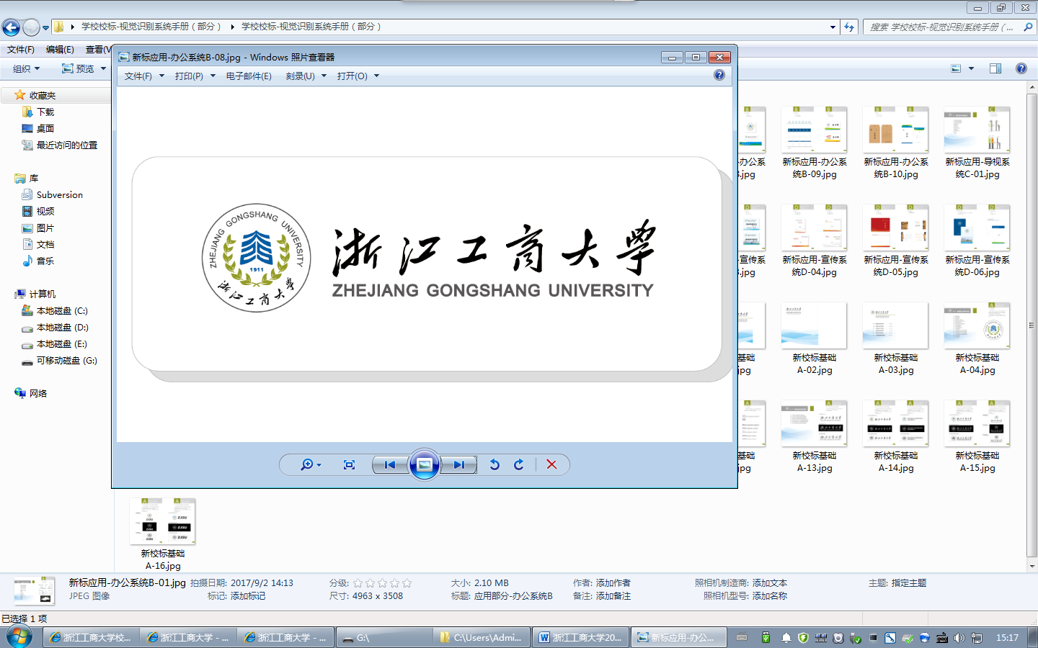

2023-2024学年艺术教育发展年度报告

2023-2024学年，浙江工商大学艺术教育工作坚持以习近平新时代中国特色社会主义思想为指导，全面贯彻党的教育方针，坚持中国特色社会主义教育发展道路，坚持社会主义办学方向，将艺术教育作为促进人才培养、提升大学生综合素质的重要环节，切实改进艺术教育工作的方式方法，努力开创校园艺术教育工作新局面。为全面落实中共中央办公厅、国务院办公厅《关于全面加强和改进新时代学校美育工作的意见》、教育部《关于全面实施学校美育浸润行动的通知》、浙江省委省政府《关于全面加强和改进新时代学校美育工作的实施意见》、《浙江工商大学美育工作规划（2022—2025）》，现就2023-2024学年学校艺术课程建设、专业人才培养、艺术教师配备、艺术教育管理、课外艺术活动等工作总结如下：

**一、艺术课程建设情况**

2023-2024学年，学校开设了《品诗作画—诗境下的国画赏析与体验》、《声乐基础》、《形体训练》、《音乐剧欣赏》、《歌剧鉴赏》、《中国民族音乐文化之旅》、《经典话剧鉴赏》、《艺术与审美—设计与生活》、《美学原理》、《影武者—动作片与电影美学赏析》、《声乐艺术与演唱技巧》、《大学生音乐素质拓展》等艺术类通识课程和任意选修课；开设了第二课堂的大学生艺术团课程，包括《音乐表演》、《声乐基础》、《舞蹈剧目排练》、《民族器乐融合演奏》、《话剧表演》、《管乐合奏艺术》、《室内乐漫谈》等，将大学生艺术团的日常排练进行课程化、学分化的管理，提升课程育人的实效；面向全校2023级本科生开设33门艺术实践类课程，包括《影视广告艺术鉴赏》、《博物馆文创考察与设计实践》、《妙笔写心迹——书法欣赏与实践》、《莎士比亚戏剧表演》等，覆盖音乐、美术、影视、戏剧戏曲、舞蹈、书法和设计等艺术门类，选课人数达到821人。多样化、多层次的艺术实践课程，对提高大学生的艺术感受力、鉴赏力和创造力，加强大学生人文素质教育起到了良好的作用。

学校与艺术设计学院合作，开设了《景观漫谈与欣赏》、《书法艺术与实践》等6门艺术体验通识选修课程，通识艺术体验课程的创建，对提升学生艺术实践能力、增强学生审美能力都提到促进作用，同时构建教师教学研究团队，在优势互补、共同发展的基础上与艺术设计学院展开全面合作。争取产生一批有利于我校通识教育教学的优秀研究成果。

学校通识教育设置“文学·历史·哲学”、“艺术·宗教·文化”、“经济·管理·法律”、“写作·认知·表达”、“自然·工程·技术”、“创新·创意·创业”六个模块。其中，文科类学生需选修“自然·工程·技术”学分、理工类学生需选修“文学·历史·哲学”学分，非经管法类学生需选修“经济·管理·法律”学分。2023-2024学年，全校共开设艺术类主修课195门，选课人数16941人次。艺术·宗教·文化类通识选修课114门，选课人数23354人次。

**二、艺术专业人才培养**

（一）艺术设计学院概况

学院在 “新文科” 背景下，依托浙江工商大学 “商科” 优势及数字化发展前沿趋势，联合省级重点培育智库（浙江省文化产业创新发展研究院）和省级实验教学中心（艺术设计实验教学示范中心），以 “植入商科基因、数字赋能设计、艺商融通培养” 为办学定位 , 致力于服务国家、社会与区域发展需求，培养具有 “商业意识 + 管理能力”、“数字意识 + 创新能力”、“产业意识+ 实践能力”，且具有坚实专业理论基础的交叉型、复合型设计创新人才。

学院设有4个学位点，分别为文化产业与艺术管理二级学科博士点、设计学一级学科硕士点、设计专业学位硕士点、设计管理交叉学科硕士点。通过联动智库，构建 “四位一库” 学科格局。学院设有 5 个教学机构，分别为视觉传达设计系、环境设计系、数字媒体艺术系、产品设计系和基础教学部，其中视觉传达设计为国一流专业，环境设计为省一流专业。同时设有 5 个校级科研机构，分别为品牌形象设计研究所、文创设计与产业化研究所、数字短视频媒体研究实验室、文化遗产保护与城乡文化建设研究所、数字化与城乡空间环境发展研究所。

学院现有教职工80人，其中专任教师64人。教师队伍中有教授5人、副教授29人、硕士生导师29人。教师多毕业于国内外著名学府，多名教师曾在美国、英国、法国、日本、韩国、新加坡等国留学或访学。近年来，学院教师主持多项国家社会科学基金（含艺术学项目）、国家自然科学基金、国家艺术基金等国家级课题，多项作品获全国美展入选、红点奖等高级别竞赛奖项。

学院与百余家国内外著名领军企业（如大疆创新、蚂蚁金服等）建立了长期合作关系，开展校企联合工作坊，建设了近百个校内外实习实践基地，打造了一个以学院为核心的 “产学研”协同创新生态圈，提升学生实践能力和专业设计水平。学生获省部级以上奖项百余项，其中包括全国美展入选、国际iF设计奖、中国包装创意设计大赛一等奖等，竞赛成果显著。

（二）艺术设计人才培养情况

艺术设计学院发挥学科竞赛的引领激励作用，通过以赛励学的方式，激发学生的兴趣和潜能，坚持“以赛促教、以赛促学、以赛创新”，探索“艺商融合”发展新模式，在时代探索过程中，激发学生聚焦产业、打磨好作品，培育艺术创新型人才。

本学年，艺术设计学院学生获得A类竞赛国家级一等奖 1项，二等奖3项，三等奖6项；获得A类竞赛省级一等奖5项，二等奖10项，三等奖11项；获得B类竞赛国家级一等奖6项，二等奖2项，三等奖19项。

在2023年第十五届全国大学生广告艺术大赛中，艺术学院学子在A类大学生学科竞赛中喜获全国赛区一等奖1项、二等奖3项、三等奖5项、优秀奖4项。2023年底，第十五届大广赛学科竞赛成果展示盛典在北京成功举办，艺术设计学院何诗琪、朱佳琪、张裕璟、徐怡林、赵璐怡作品《千年古韵，青春丰惠》（指导教师：张丽洁）获动画类全国一等奖；柴梓千作品《娃哈哈咖位·能量到位·自在咖位》（指导教师：赵侃）获平面类全国二等奖，徐怡林、张裕璟作品《葵花修复专家 》（指导教师：张丽洁）获平面类全国二等奖，白文东、何圣杰、郭诚怡、徐庶作品《精子漂流记》（指导教师：祖宇、白清文）获视频类全国二等奖。此外，还有多项作品在互动类、平面类、UI类、视频类赛道中获得全国三等奖和优秀奖。

本学年，教师在A++期刊发表作品3项，发表核心以上期刊论文（作品）6项，入选全国美展、省美展共6项；省部级及以上课题立项5项；签订30万及以上横向社会服务项目4项；主编浙江省“十四五”第二批四新（新文科）重点教材建设项目2项：通识美育体验式系列教材2册、大学美育丛书2册；立项浙江省“十四五”普通高等教育本科省级规划教材1本。

三、校大学生艺术团建设情况

（一）艺术团规模及总体情况

学校艺术团团员数400余人，下设星和交响管乐团、太阳剧社、焦点舞团、合唱分团、民乐分团、室内乐分团、声乐分团7个分团，负责排练、艺术指导、组织参演参赛等工作。星和交响管乐团、太阳剧社、焦点舞团、合唱分团、民乐分团、声乐分团，由校艺术教育中心6位专职教师负责，室内乐分团聘请1位兼职教师授课。此外，学校在浙江省歌舞剧院、浙江交响乐团、杭州爱乐乐团、浙江音乐学院、浙江传媒学院等单位外聘了一些优秀的专业教师对参赛节目进行艺术指导。

（二）艺术团设施建设

艺术团有专门的训练场地和较为齐全的设备。学校建有15000平米的学生活动中心，其中4500平米的艺术楼专门用于艺术教育教学活动，建有剧院、排练厅、琴房、小音乐教室、书法教室等，用于开展艺术教学、排练、演出和其它活动。目前有音响设备、三角钢琴、立式钢琴、铜管乐器、木管乐器、民乐器、打击乐器、弦乐器、电声乐器等器材200余台/套。

（三）艺术团队伍建设

团委艺术教育中心现有专职教师10人，保证公共艺术教育及相应课程的正常开展；另有22位校外美育实务导师进行专业指导，涵盖声乐、器乐、舞蹈、戏剧等，较圆满地完成了当年度教学和实践任务。

2023-2024年通过各种途径发现并吸收具有各种艺术表演能力的学生，新生进校时开展艺术团纳新工作，加大力度宣传艺术团所取得的成绩，吸引新生前来报名，并严格筛选。艺术团指导老师及骨干队员们，自下而上，共同努力，采用有广泛的覆盖面的选拔方式，既补充了新队员，又保证艺术团队员的艺术素质，形成了较好的梯队，为年度参演参赛等各种艺术实践活动打下扎实的基础。

（四）艺术团队日常训练工作

艺术团指导老师针对艺术团日常训练，积极探索科学训练模式。提出了“五个有”训练模式，即艺术团训练有固定时间和场地、有专任教师指导、有教学大纲和授课计划、有教学督导、学生经考核合格有相应学分。训练中，指导老师为每位学生“量体裁衣”，利用课余、休息日、寒暑假集训，保证了艺术团的训练时间，提高了训练质量，优秀的艺术团员在各自学院的艺术活动中发挥了引领作用，传播正能量和高雅审美艺术文化品味。

四、校内外艺术实践活动

（一）参加第七届全国大学生艺术展演活动

2024年全国第七届大学生艺术节，我校选送的《丝竹相和 润乐于心——以江南音乐为根脉的地方高校国乐美育浸润行动》（作者：王楠）获高校美育改革创新优秀案例一等奖并在报告会做现场汇报。我校星和交响管乐团管乐合奏《世界之巅》（指导教师：孙佳琪、张华、沈骁婧）荣获艺术表演类节目器乐甲组二等奖。

(二）参加浙江省大学生艺术展演活动

2023年浙江省大学生艺术节，我校共获得艺术表演类一等奖6项，包括合唱《小河淌水》《Flight of the Bumble-bee》（指导教师：邹丽霞）；管乐合奏《世界之巅》（指导教师：孙佳琪）；民乐小合奏《锦上云华》（指导教师：王楠）；群舞《如影随形》、《粤绣悦美》（指导教师：雷丹婷）；朗诵《我们的青春》（指导教师：余彬、王一幸），二等奖1项《蜕变》（指导教师：沈骁婧），三等奖1项《消失的周日》（指导教师：包颀玥）优秀校园十佳歌手1项《红烧狮子头》（指导教师：余彬）。高校美育改革创新优秀案例一等奖2项，包括《丝竹相和 润乐于心——以江南音乐为根脉的地方高校国乐美育浸润行动》（作者：王楠）；《以戏育人 以美化人——浙江工业大学“戏剧+”美育改革创新案例》（作者：沈骁婧），二等奖2项，包括《一“廉”四“剧”，德美并举——新时代大学生生涯育人廉洁文化系列戏剧作品》（作者：李鹏飞）；《关于高校学生书法社团实践教学的探索——以浙江工商大学墨湖书法社为例》（作者：翁鹏耀）。

2024年浙江省大学生艺术节，我校共报送8个节目，包括合唱节目《钗头风》《II est bel et bon》（指导教师：邹丽霞）、小合唱《家乡》（指导教师：余彬、周莹莹）、管乐合奏《智慧之海》、《阿尔维玛序曲》（指导教师：孙佳琪）、民乐小合奏《平衡》、《曲水流觞》（指导教师：王楠）、校园十佳歌手《烂泥中的花》（指导教师：周莹莹）、《太难唱了》（指导教师：黎闻），现场展演将于11月初在杭州举行。

（三）参加省内外其它艺术活动

管乐团应邀赴浙江经济职业技术学院、浙江水利水电学院进行“怦然乐动”专场音乐会的演出；参加2024长三角优秀交响管乐团队展演荣获金奖；校民乐团参加第十九届“长三角”民族乐团展演，荣获“最佳团队奖”。

艺术设计学院与湖州善琏镇联合开展的“乡建•牧歌”暨浙江工商大学通识美育教学成果展；与鄣吴镇签定了公共美育实践教育基地，就党建联建等6大领域开展全面合作，探索校地合作新模式。同月，由浙江工商大学艺术设计学院牵头、浙江省雕塑学会、安吉鄣吴镇联合开展的“乡建•牧歌”暨浙江省高等院校公共美育教学成果展在安吉县鄣吴镇昌硕美术馆隆重开幕，本次展览是浙江省产教融合“五个一批”协同育人项目的建设内容之一，是浙江工商大学通识教育艺术体验实践基地所主导打造的校园美育走向社会的“第二课堂”，为鄣吴暑假的文旅、住宿、餐饮等产业带来新的流量。

（四）开展“艺路青春”品牌专场演出

艺术团在校内开展了7场“艺路青春”品牌专场演出，分别是焦点舞团“舞言堂”期末汇报展示，管乐团“怦然乐动Ⅳ”新年音乐会，民乐团“围炉乐话 伍”专场音乐会、“乐无止境”冬季演奏会，太阳剧社太阳剧社大戏《狂飙》、毕业大戏《无根的飞絮》，声乐分团“春日回响·音你心动”专场音乐会。展示了学校大学生艺术团“准专业”的艺术水准，充分展现学校进一步加强美育工作所取得的成果。

（五）高雅艺术进校园

2023年—2024年积极开展“高雅艺术进校园”工作，联系并邀请了国家京剧院、浙江小百花越剧院、杭州歌舞剧院、浙江婺剧艺术研究院、苏州市评弹团、专业院团来校开展高雅艺术进校园活动8场，每场活动座无虚席，共惠及师生近6000余人，深受全校师生的喜爱，营造出浓郁的校园艺术文化氛围。

2023—2024学年，学校落实立德树人根本任务，不断推进艺术教育工作，引领学生树立正确的审美观念、陶冶高尚的道德情操、塑造美好心灵，培养德智体美劳全面发展的社会主义建设者和接班人。新的学年，学校将全面贯彻党的教育方针，进一步加强公共艺术教育师资队伍和课程体系建设，加大公共艺术教育的经费投入，增加公共艺术教育的实践教学活动，实施素质教育，改进美育教学，提高学生审美和人文素养，促进学生全面发展。